

Semana 7
Desarrollo Orientado a Objetos I

Instrucciones específicas

Descripción de la actividad
En esta séptima semana realizarás una actividad formativa individual llamada “Aplicando polimorfismo y colecciones genéricas”, donde se espera que extiendas una jerarquía de clases previamente diseñada, incorporando el uso de colecciones, la sobrescritura de métodos y la diferenciación de comportamientos mediante referencias a la superclase.
Como continuación del trabajo realizado en semanas anteriores, utilizarás el proyecto ya iniciado para la empresa Salmontt, integrando funcionalidades que permitan recorrer y gestionar dinámicamente distintos tipos de unidades operativas.

Caso: Empresa salmonera

Durante la semana anterior, implementaste una jerarquía de clases para representar las unidades operativas de la empresa (UnidadOperativa, CentroCultivo, PlantaProceso). Ahora, debes avanzar hacia una versión funcional que permita gestionar y recorrer dinámicamente estas unidades desde una colección, aplicando principios de polimorfismo y sobrescritura de métodos.

Problemática
Salmontt necesita un sistema que permita:
- Almacenar diferentes tipos de unidades operativas en una misma colección.
- Recorrer y mostrar su información de forma polimórfica, invocando métodos sobrescritos desde referencias del tipo UnidadOperativa.
- Escalar el sistema de manera flexible, permitiendo integrar nuevas subclases sin modificar el código existente.
El sistema debe estar organizado en paquetes, ser claro en su salida por consola y sentar las bases para futuras ampliaciones.

Instrucciones paso a paso
A continuación, se detallan los pasos para continuar el desarrollo del sistema. Trabajarás sobre el mismo proyecto utilizado en semanas anteriores (SalmonttApp), incorporando colecciones y aplicando polimorfismo en el recorrido y despliegue de objetos de la jerarquía.

Paso 1: Ajusta tu jerarquía para aplicar polimorfismo
En el paquete model/, revisa y mejora las clases existentes:
- UnidadOperativa (superclase)
  - Asegúrate de que tenga un método mostrarInformacion().
  - Este método puede tener una implementación base o ser abstracto.
- CentroCultivo y PlantaProceso (subclases)
  - Sobrescribe mostrarInformacion() con información específica de cada tipo.
  - Usa correctamente la anotación @Override.

Paso 2: Crea una colección polimórfica
En el paquete data/, modifica o crea la clase GestorUnidades:
- Declara una colección de tipo List<UnidadOperativa>.
- Carga en la lista al menos cinco objetos combinando instancias de CentroCultivo y PlantaProceso.
- Puedes crear los objetos manualmente; no es necesario leerlos desde archivo.

Paso 3: Recorre y muestra los objetos aplicando polimorfismo.
- Desde GestorUnidades o Main, recorre la colección usando un bucle for-each.
- Llama al método mostrarInformacion() desde la referencia de tipo UnidadOperativa.
No es necesario ni obligatorio usar instanceof.

Paso 4 (opcional): Ejecuta desde la clase principal
Si lo prefieres, puedes utilizar la clase Main en el paquete ui/ para:
- Llamar al método del GestorUnidades que retorna la lista.
- Mostrar los resultados por consola y verificar que el comportamiento sea el esperado según el tipo de unidad.

Importante
Este paso es opcional, por lo tanto, no será evaluado, pero lo recomendamos para probar el sistema desde un punto de entrada central.

Entrega
Sube tu proyecto actualizado al repositorio GitHub que has venido utilizando (SalmonttApp). Asegúrate de incluir:
- Código fuente organizado por paquetes (model, data, ui).
- Método mostrarInformacion() sobrescrito e invocado correctamente.
- Archivo README.md actualizado con:
  - Descripción de lo desarrollado en esta semana.
  - Instrucciones para compilar y ejecutar el sistema.
En AVA, entrega:
- El enlace funcional al repositorio.

Recordatorio: ¿Cómo crear un repositorio en GitHub?
Paso 1
Crea un repositorio público en GitHub, sube el proyecto con todos los recursos. Asegúrate de que el repositorio esté correctamente estructurado.

Paso 2
Si no has creado tu cuenta aún, puedes hacerlo a través del siguiente enlace:

https://github.com/

Posteriormente, desde el repositorio, deberás generar un enlace de tu proyecto:

Figura 1
Enlace de proyecto GitHub
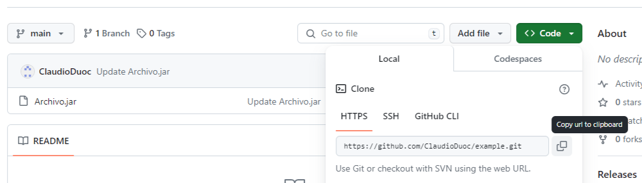Nota. Ejemplo genérico de donde se extrae un enlace en GitHub. GitHub (s.f.). GitHub. https://github.com/

Paso 4
Sube el enlace de tu proyecto GitHub al AVA.

A continuación, se presentan los descriptores de los niveles de logro con los que serás retroalimentado/a y/o evaluado/a:
CL | Completamente Logrado (100%) | Logro completo del manejo del indicador, se considera como el punto óptimo, de acuerdo al área evaluada, dentro del rango de competente
L | Logrado (80%) | Logro del indicador, se observan pequeñas dificultades o errores para alcanzar el logro total y sobresaliendo de lo mínimo aceptable
ML | Medianamente Logrado (60%) | Logro mínimo aceptable en el manejo del indicador que permite ser considerado competente
LI | Logro Insuficiente (30%) | Logro insuficiente en el manejo del indicador, se observan varias dificultades o errores que no le permiten alcanzar el logro mínimo para ser considerado competente
NL | No Logrado (0%) | Se observan un escaso, nulo o incorrecto logro en el manejo del indicador

Criterios | CL | L | ML | LI | NL | Observaciones
1. Implementa sobrescritura de métodos en subclases de la jerarquía existente.
2. Crea colección polimórfica con al menos cinco objetos instanciados correctamente.
3. Recorre y muestra información aplicando polimorfismo desde referencias de la superclase.
4. Organiza el proyecto con estructura de paquetes (model, data, ui).
5. Entrega el proyecto completo mediante un repositorio funcional en GitHub.



Reservados todos los derechos Fundación Instituto Profesional Duoc UC. No se permite copiar, reproducir, reeditar, descargar, publicar, emitir, difundir, de forma total o parcial la presente obra, ni su incorporación a un sistema informático, ni su transmisión en cualquier forma o por cualquier medio (electrónico, mecánico, fotocopia, grabación u otros) sin autorización previa y por escrito de Fundación Instituto Profesional Duoc UC La infracción de dichos derechos puede constituir un delito contra la propiedad intelectual.

